STENEN DER ZALIGHEDEN 16km

1)
Acht keien die staan voor de acht dorpen in de Kempen die bekend staan als de “Acht Zaligheden”.
Op deze route staan herinneringen uit de beide wereldoorlogen.
Dus ook een tocht met geschiedenis.

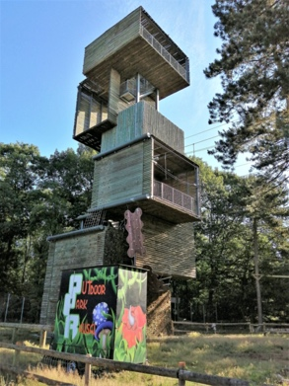

2)

Een januskop is een oeroud symbool voor tegenstellingen en overgangen.

Op deze plek stroomt aan de kant van het vrouwemgezicht hemelwater van Nederland naar Belgie via de rivier de Nete naar de Schelde. Aan de kant van het mannengezicht stroomt het water via de rivieren de Reusel en Raamsloop naar de Dommel om uiteindelijk.via de Maas in de Noordzee uit te komen.

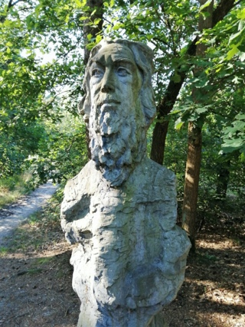

3)
Het gebied van de Peelse Heide heeft een oppervlakte van 455 ha op grondgebied van de gemeente Reusel-De Mierden. Het was vroeger een woest gebied en is in de periode 1930-1945 ontgonnen en beplant met grove den.
In het gebied bevinden zich twee cirkelvormige wegen: “De Groote Cirkel” en “De Kleine Cirkel”. Een overijverige ambtenaar van de gemeente Reusel was eens in Parijs geweest en was onder de indruk van het lijnenspel bij de Arc de Triomphe en de Champs Elysées en vond dat Reusel ook wel een dergelijke uitstraling mocht hebben. De heer Adrianus Antonie Willekens, burgemeester van Reusel van 1912 tot 1942, zag er wel wat in en toog met een boswachter naar het bosgebied en zette met behulp van een stuk touw de cirkels uit.

De beide cirkels zijn nog steeds goed te herkennen in het landschap en waren in de Tweede Wereldoorlog een oriëntatiepunt voor piloten.

4)
De acht stenen symboliseren de dorpen de Acht Zaligheden.
Dat zijn: Duizel, Eersel, Hulsel, Knegsel, Netersel, Reusel, Steensel en Wentersel (=Wintelre).

Drie van de acht stenen heb ik afgebeeld.
Hierboven de steen van Reusel en daarnaast die van Eersel. Rechts de steen van Steensel.
De stenen liggen zodanig gerangschikt dat de ligging overeenkomt met die op de kaart van de Kempen.

Een verklaring hoe de naam “Acht Zaligheden” is ontstaan zou uit de tijd stammen dat België zich afscheidde van Nederland. Rond 1830 waren veel soldaten uit de welvarende noordelijke helft van Nederland hier gelegerd. De Kempen was toen een erg arme streek, maar de bewoners dachten dat ze een “zalig” leven leidden. De soldaten vonden het hier echter een grote armoede en ze ontdekten dat er acht dorpen waren waarvan de naam steeds eindigde op -sel.
Ze spraken toen met spot over de “Acht Selligheden”.

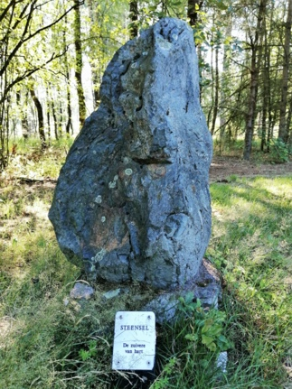

5)

Links van het pad ligt een grote kei in het veld, de “Reuselse Kei”. Deze is lang geleden door de maas, die toen door de Kempen stroomde, meegevoerd vanuit de Ardennen. Deze kei heeft een gewicht van 1.240 kilo. Oorspronkelijk lag de kei in de buurt van het Kroonven. Op 5 mei 1930 is de kei naar de oostkant van de Groote Cirkel gebracht, waarna de kei weer is verhuisd naar het centrum van Reusel. Sinds 5 september 2000 ligt de kei aan de westzijde van de Groote Cirkel.

Het gemeenschapshuis in Reusel, opgericht door …… op ……., draagt nog steeds de naam, “De Kei”.
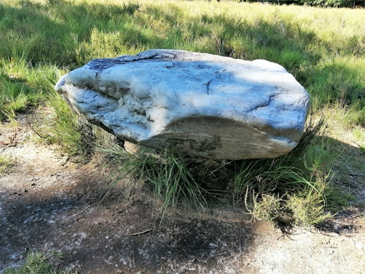

6)
Het huidige natuurgebied de Reuselse Moeren was vroeger een hoogveengebied wat zich uitstrekte aan weerszijden van de grens met België. Het veen is bijna geheel afgegraven, maar er zijn nog sporen van vervening te vinden. De Vaartloop is ooit gegraven voor de afwatering van het veen maar is nu voorzien van een aantal stuwen om het grondwaterpeil te kunnen regelen. Het gebied is eigendom van Staatsbosbeheer met het doel om de kwetsbare veengronden te kunnen behouden.
De route gaat hier door een smal bosperceel langs het gebied waar onder andere het kwetsbare veenmos groeit.

7)
De Postelsche Hofstee is een restaurant gelegen in het Belgische Postel.
Het huidige gebouw dateert van 1857 en is gebouwd in opdracht van Filips Eugenius Ferdinand Maria Clemens Boudewijn Leopold George, prins van België, hertog van Saksen, prins van Saksen-Coburg en Gotha en graaf van Vlaanderen. Hij was de derde zoon van Leopold I (de eerste koning van België) en de jongere broer van Leopold II (de tweede koning van België). Het hele domein had een oppervlakte van 83 ha en werd gebruikt als domein voor de jacht. Al in 1863 zijn de gebouwen verkocht alsmede de omringende grondgebieden.

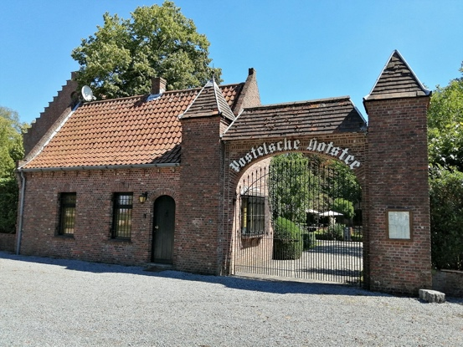

8)
“De Dodendraad” of “D’n Draod”. In de bossen ten zuiden van Reusel is er een voorbeeld van gemaakt.
Tijdens de Eerste Wereldoorlog werd in 1915 een elektrische versperring aangebracht tussen het neutrale Nederland en het bezette België. De Dodendraad werd in opdracht van het Duitse bezettingsleger over een lengte van 450 kilometer aangelegd op Belgisch grondgebied vanaf het Zwin bij Knokke tot bij de stad Aken.
Op de versperring stond op steeds wisselende draden 2000 volt wisselspanning. Aan beide zijden van de Dodendraad was een extra hek met prikkeldraad geplaatst, om mens en dier van de versperring weg te houden. Aanraking van de Draad leidde tot elektrocutie met meestal de dood tot gevolg. De versperring moest verhinderen dat oorlogsvrijwilligers en Duitse deserteurs België ontvluchtten. Tevens moest het hekwerk verhinderen dat spionageberichten uit bezet gebied via Nederland geallieerde spionagediensten bereikten en diende de smokkel tegen te houden. De Dodendraad kostte naar schatting vele honderden mensen het leven, maar kon niet voorkomen dat duizenden mensen op velerlei manieren de grens passeerden.
Na de oorlog werd de versperring snel afgebroken.

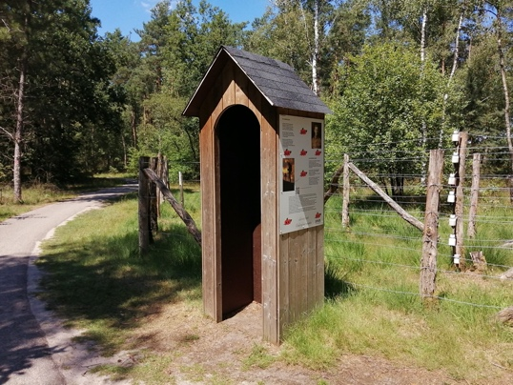

9)
Hier in de Brabantse Kempen zijn in de Tweede Wereldoorlog ook gruwelijke dingen gebeurd, getuige een oorlogsmonument ter nagedachtenis aan de twee onderduikers die hier in 1944 zijn gefusilleerd.
Twee dagen voor de bevrijding op 20 september 1944 hebben Duitse parachutisten de beide onderduikers omgebracht. Het betrof Willem Flipse en Harm Freericks die ervan werden verdacht helpers te zijn van de PAN (Partizanen Actie Nederland). De PAN hielp tijdens operatie ‘Market Garden’ (een geallieerd offensief van 17 tot 26 september 1944) de neergekomen paratroepers. Men vermoedt dat Flipse en Freericks zijn betrapt tijdens het doorzoeken van een Britse carrier (een licht bepantserd rupsvoertuig). Een van hen droeg een blauwe overall met een PAN-armband en dat was voor de bezetter genoeg om aan te tonen dat ze met partizanen te doen hadden, met als gevolg hun uiteindelijke dood.

